Zdravo likovni snovalci!
Upam, da ste dobro in pripravljeni na naslednjo likovno nalogo.
Naloga vam ne bo delala težave, ker ste o likovni kompozicij že neštetokrat slišali.
Če pa boste imeli kakšna vprašanja mi pišite na email: katjaruta@gmail.com

Zdaj pa veselo na delo in ne pozabite pri delu uživati.
Prej pa še malo teorije.
RISBA IN KOMPOZICIJA

Z risanjem se začne vsako delo. Ko načrtujemo izdelavo kipa, slike, stavbe, se moramo na začetku jasno odločiti.
Risba je dokončana , kadar je celovita. Celovitost risbe dosežemo, če:
- izberemo pravi format (obliko in velikost risarke podlage- enaka risba na drugačni podlagi je videti bistveno drugače),

- na format postavimo ustrezne oblike (na ustrezna mesta na formatu postavimo ustrezne oblike, (glej primere spodaj)

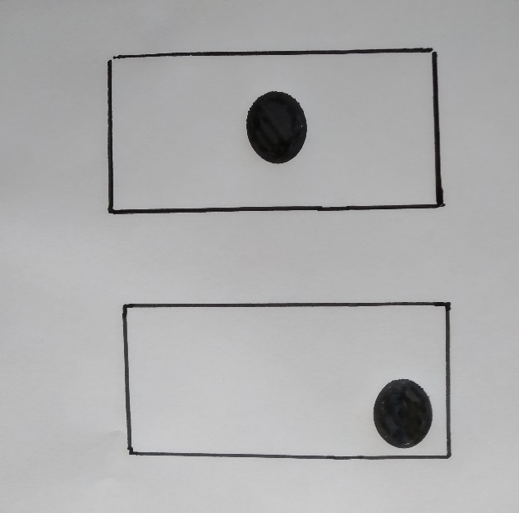

Enaki podobi (kroga) sta postavljena na enako podlago na različen način. Risbi doživljamo drugače.
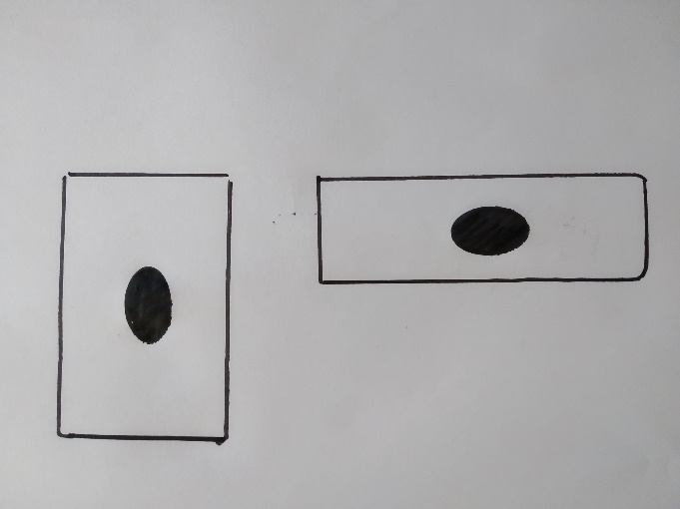

Ista elipsa je upodobljena na dveh formatih različnih oblik. Kaj mislite v katerem formatu se oblika počuti bolje?

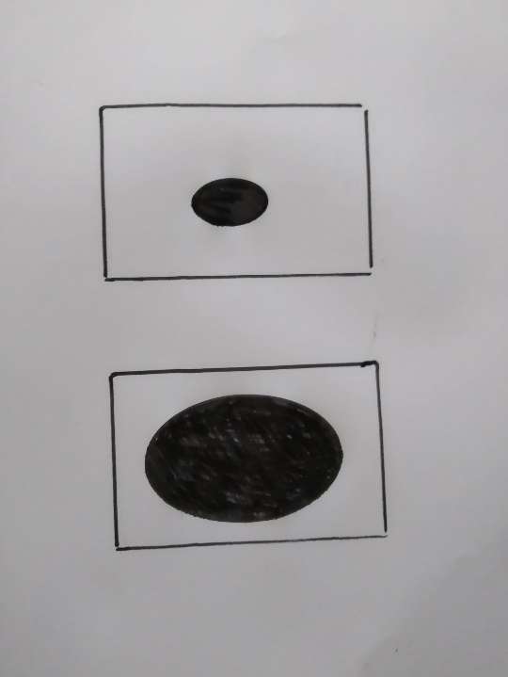
Na enakih formatih znova nastopa elipsa. Postavljena je na sredino, le da je enkrat večja, drugič pa manjša. Ali sprememba velikosti glede na format vpliva na tvoje doživljanje risbe? Opiši razlike. Premisli kaj pomeni »prazen prostor, ozadje« na risbi. Ali je ta praznina res nepomembna? Ali je za risbo pomembno samo to, kar narišemo, ali morda tudi tisto, kar izpustimo, ne narišemo?

- pri risanju upoštevamo tudi praznine, ki na formatu nastajajo ob risanju,

- izbrane oblike in njihova razporeditev mora podpirati likovni motiv (kaj bomo narisali),

- izberemo primerno risarsko tehniko (risala, orodje, podlage),

- risbo pozorno in dosledno narišemo do konca- da postane celovita.

Zdaj , ko smo podrobneje opazovali razmerje med formatom in risbo pa še nekaj o kompoziciji ( o kompoziciji smo že veliko povedali v šoli).
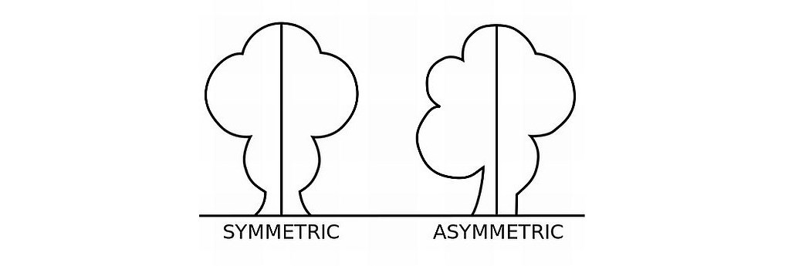
Kompozicija je sestava, razporeditev črt, likov in barv znotraj formata. Tudi kip ima svojo kompozicijo.
Pri kompozicijskem razporejanju skušamo oblike podob razporediti v ravnovesju (ravnotežju), tako, da ustvarimo v likovnem delu red.

Ravnovesje v likovnem delu lahko primerjamo s pravo težo na tehnici ali previsni gugalnici, kjer so oblike istih velikosti in teže enako oddaljene od srednje osi. Takšno ravnovesje imenujemo somerno ali simetrično.

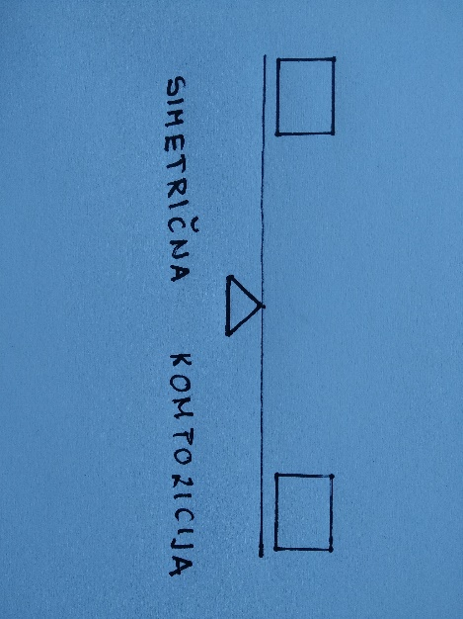

Simetrično ureditev srečujemo, čeprav nikjer v idealni obliki, tudi pri človeškem telesu in oblikah iz živalskega in rastlinskega sveta- metulj, smreki, ptiču. Razpolavlja jih navpična os – hrbtenica.
Simetrične kompozicije govorijo o moči, trdnosti, miru , jasnosti. Če je simetrija popolna , brez napak, lahko deluje tudi dolgočasno.
Če je kompozicija simetrična , pravimo, da je umirjena , statična.
Nekaj primerov SIMETRIJE:

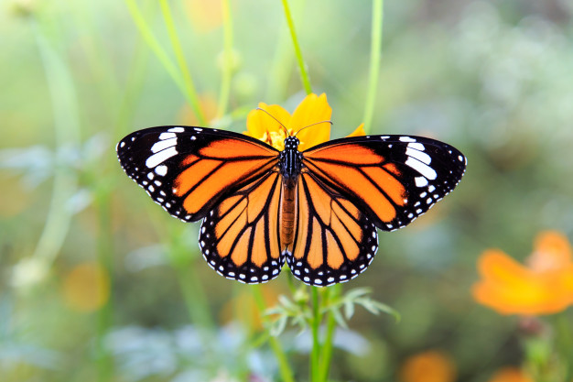
Vir:https://www.freepik.es/fotos-premium/mariposa-naranja-flores-cosmos-naranja_2541874.htm


Vir:https://eucbeniki.sio.si/vega2/286/index4.html

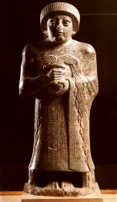
Vir:https://proleksis.lzmk.hr/24796/

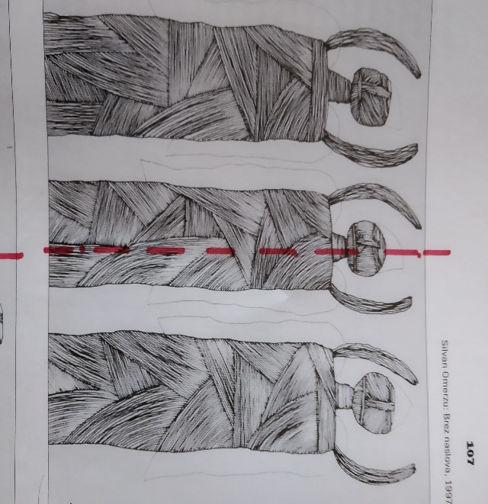
Silvan Omerzu: Brez naslova, 1997
Vir: slika iz učbenika

Red na risbi (glej risbo zgoraj – Silvan Omerzu) je tak, da je leva polovica, približno enaka desni.

Če oblike na obeh straneh osi niso istih velikosti ali teže, se ravnovesje poruši.
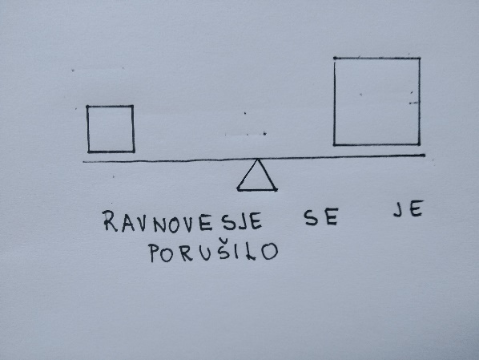
Ravnovesje bi spet lahko vzpostavili, če bi os premaknili tako, da bi bila težja oblika bližja osi (pomagaj si z znanjem iz matematike).

Ravnovesje lahko tudi vzpostavimo, če je teža na obeh straneh osi enaka, velikosti in oblike pa se razlikujejo.

Tako ravnovesje imenujemo nesomerno ali nesimetrično (asimetrično).
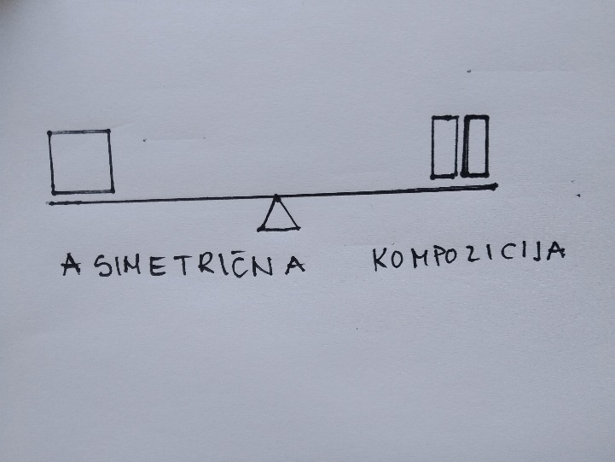

Če je kompozicija nesimetrična, pravimo, da je razgibana ali dinamična.

Asimetrično ureditev srečujemo tudi v razporeditvi vej na drevesih, cvetnih in zelenih listih na cvetlicah, na različnih drugih predmetih v okolju.

Nekaj primerov Asimetrije:

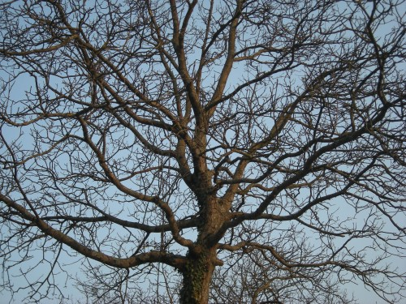
Vir:https://beta.publishwall.si/solzemlje/post/103748/drevo-brez-korenin

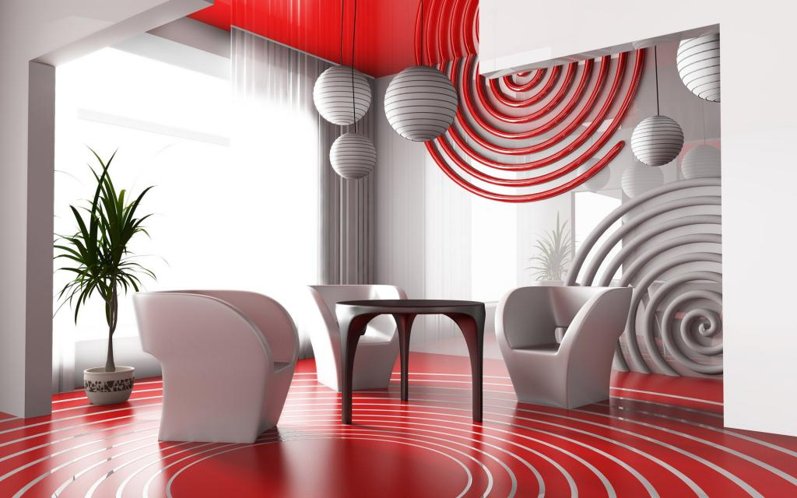
Vir: https://sl.puntomarinero.com/asymmetry-what-is-it-word/

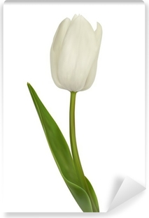
Vir:https://pixers.pt/decalques-de-parede/white-tulip-vector-illustration-isolated-on-white-64804181

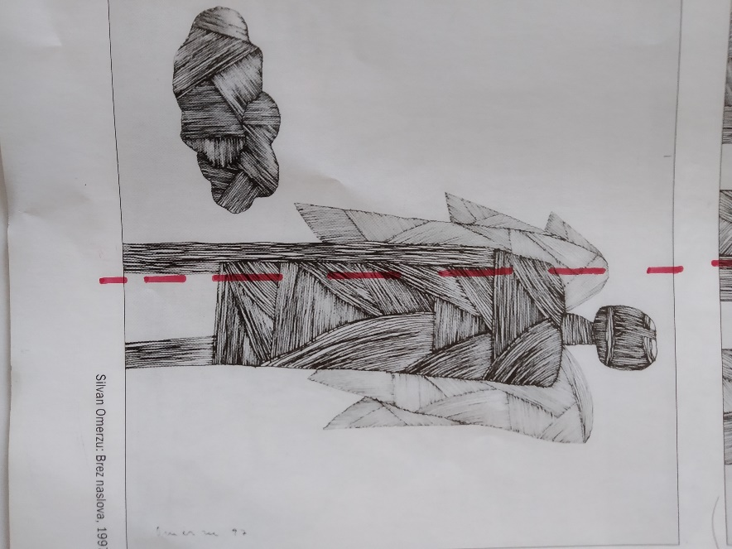
Silvan Omerzu: Brez naslova, 1997
Vir: slika iz učbenika
Slivan Omerzu (glej risbo zgoraj je kvadratni format (50x50cm) tokrat obdelal drugače. Namesto simetrije je uporabil asimetrijo, tako da majhna ležeča oblika na levi odtehta veliko pokončno obliko na desni. Celotna risba je uravnotežena, a vendar bolj razgibana od prejšnje.

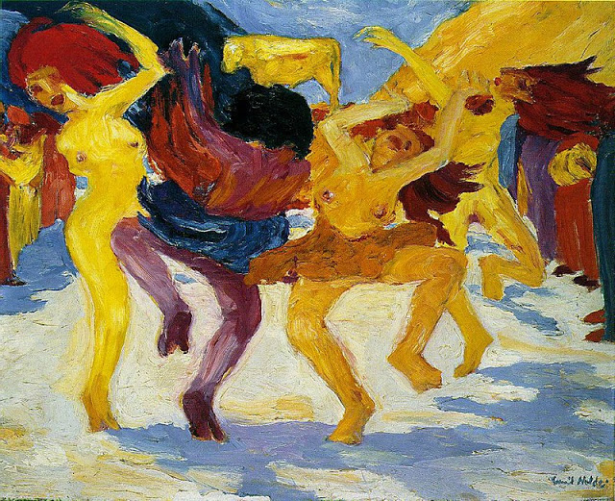
Emil Nolde: Ples okrog zlatega teleta, 1910
Vir:http://slikovnica-gorgim.blogspot.com/2011/09/emil-nolde-ples-oko-zlatnog-teleta-1910.html

Slika je v asimetrični kompoziciji. Slikar je povsem na desnem robu slike upodobil manjšo skupino figur, ki ustvarjajo ravnotežje z večjo skupino na levi strani.

Navodilo za delo:
Na A3 list ( če ga nimate zlepite skupaj dva A4) najprej narišete s svinčnikom drevo, za krošnjo narišite različno velike kroge (namesto krogov , lahko uporabite tudi druge like). Upoštevajte, da bo celotne risba v asimetrični kompoziciji (kot smo se naučili, če si zamislimo navidezno os ,ki poteka po sredini formata sta leva in desna stran formata različni ) .Drevo naj bo narisano tako, da zapolni skoraj celoten list ( se pravi na čim večje). Celotna risba naj bo uravnotežena, vendar razgibana.
Ko ste zadovoljni z postavitvijo drevesa v format, prevlecite črte s poljubnim temnejšim flomastrom.
S črtami zapolnite deblo drevesa. Kroge zapolnite z različnimi vzorci oz. površinami.
Za lažje razumevanje sem vam postopek demonstrirala spodaj, želim pa seveda , da bo to vaše unikatno delo, da naredite po svoje.
Lik. naloga: Risanje risbe v asimetrični kompoziciji
Lik. motiv: »Nenavadno drevo«
Lik. tehnika: Kombinirana (svinčnik, temnejši flomaster)
Da bo likovni izdelek zanimiv, je potrebno upoštevati določene kriterije:
- Risba narišete tako, da upoštevate asimetrično kompozicijo, še vedno pazite da bo uravnotežena in razgibana
- Risbo gradite od celote k detajlom
- Izvirna , domiselna upodobitev drevesa
- Vse kroge( ali druge like) zapolnite in vsak lik naj bo porisan z različnimi vzorci
- Natančnost pri risanju
- Izdelek naj bo celostno dokončan, pozorni bodite na detajle in estetskost izdelka

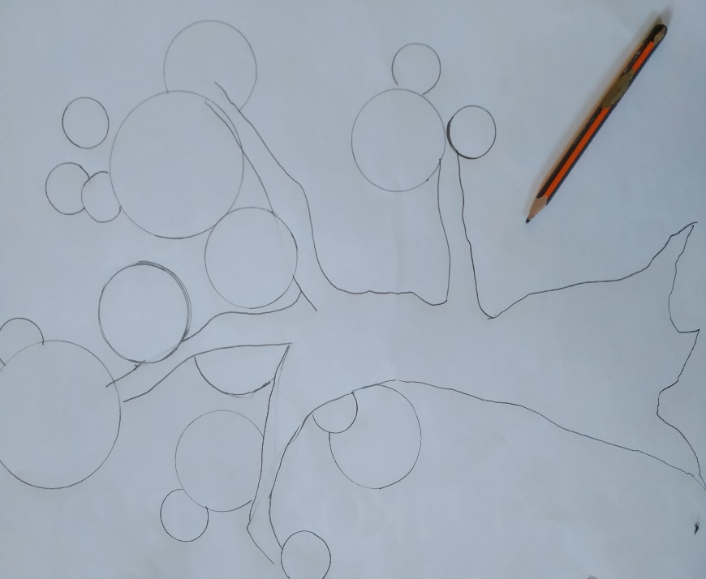
Vir: Katja Rutar

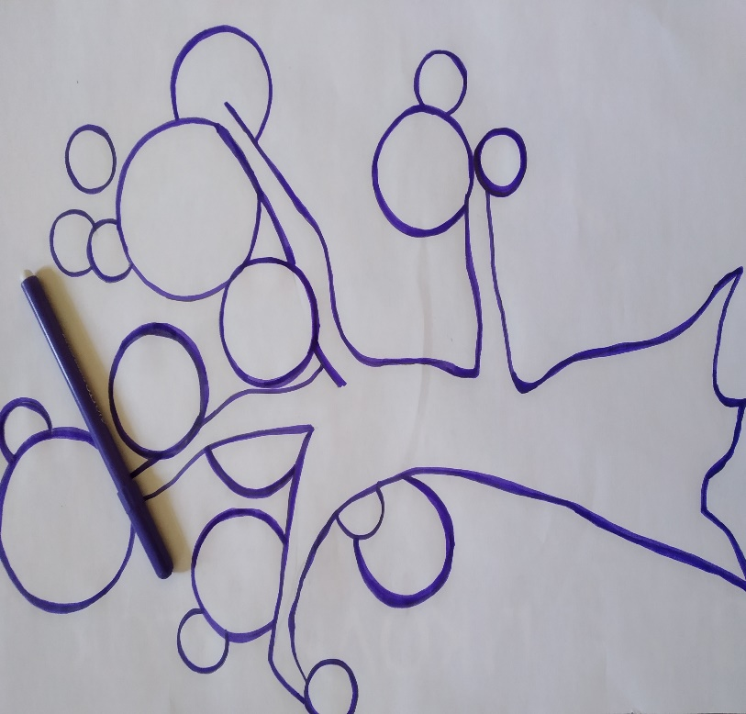
Vir: Katja Rutar

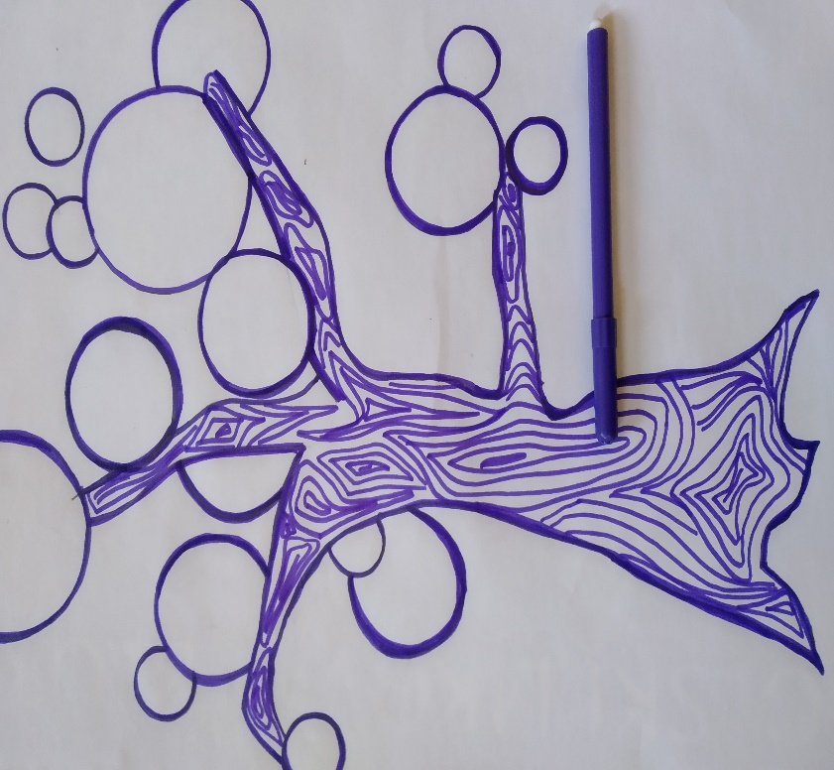
Vir: Katja Rutar

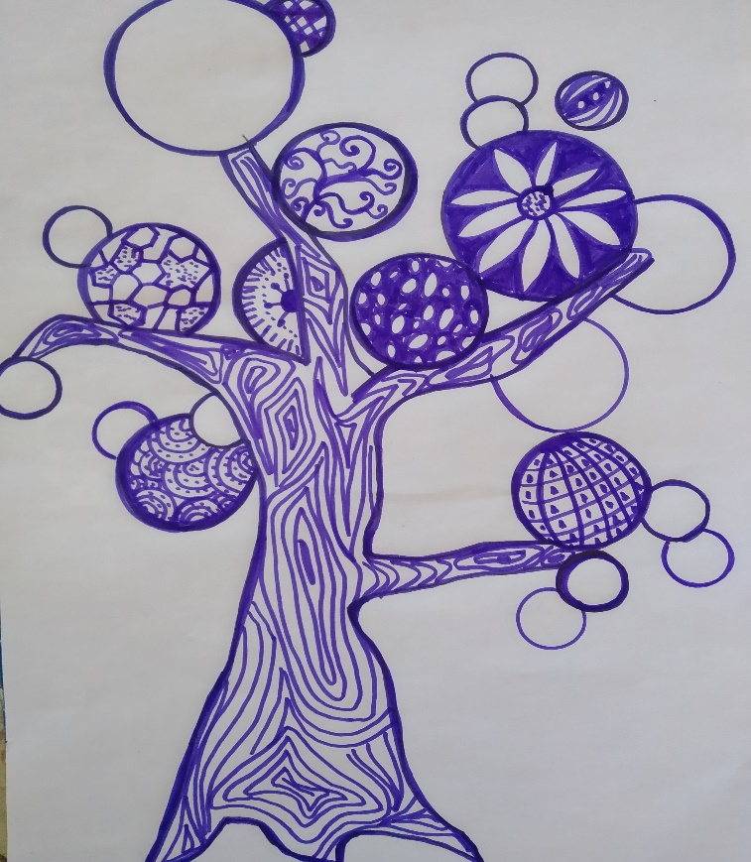
Vir: Katja Rutar

Veliko dobre volje in kreativnih trenutkov!
VSE DOBRO!


Viri:
- Tacol T., Frelih Č, Muhovič J. (2003). Učbenik za likovno vzgojo v 7. razredu devetletne osnovne šole. Ljubljana: Debora.
- Tacol T. ,Tomšič Čerkez B. (2005) .Likovno Izražanje. Učbenik za 6. razred osnovne šole. Ljubljana : Debora.
- Slike- internet
- Primeri drevesa: lastno gradivo

